ESERCIZIO (importazione,grafici)
- Importare il file costoedilizia.csv all’interno di un nuovo foglio elettronico, saltando le prime tre righe e impostando il corretto delimitatore, a partire dalla cella A1.
- Salvare il file come costoedilizia.xls.
- Cambiare a piacere il formato del foglio (ad esempio formattare correttamente €/m²).
- Nella cella C3 scrivere Var. Nelle celle C4:C13 calcolare la variazione percentuale del costo di un anno rispetto al successivo (sugg. per il 1996 sarà data dal rapporto tra la differenza dei valori reali di 1997 e 1996 e il valore del 1997).
- Creare un grafico ad istogramma per i dati compresi tra le celle B3:C13. Spostare i dati della serie Var nell’asse secondario e modificare opportunamente il grafico in modo che risulti uguale al seguente:
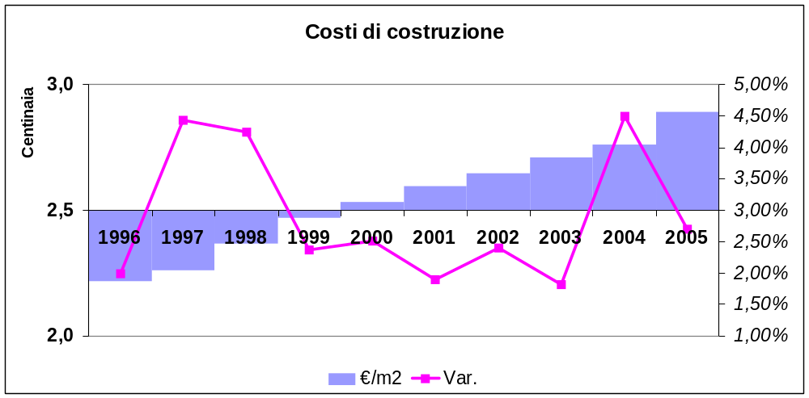
- Creare un grafico a torta dell’intervallo B8:B13. Apportare le opportune modifiche in modo che risulti il seguente grafico:
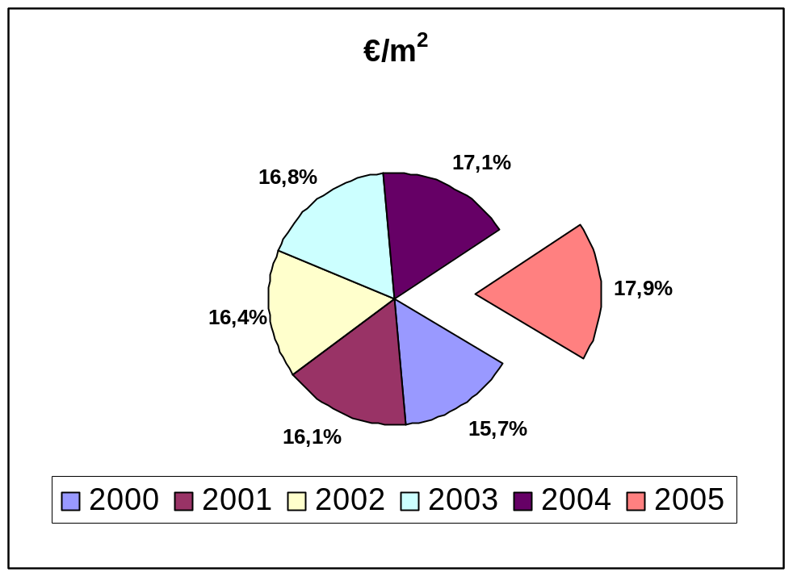
- Salvare le modifiche e chiudere il programma.

